PATRÓN DE DISEÑO SINGLETON

Contexto:
Este ejercicio simula una configuración global de una aplicación (idioma, tema, versión) y garantiza que solo exista una instancia de esa configuración en todo el sistema.
Implementación:
Singleton está íntegramente implementado en la clase ConfiguracionApp. Su constructor es privado y tiene un atributo llamado instanciaUnica que almacena la única instancia permitida. El método obtenerInstancia() expone la única instancia y garantiza su creación única mediante doble revisión sincronizada. El método obtenerInstancia() en Main muestra que múltiples llamadas devuelven siempre la misma referencia.

Intención | Garantizar que una clase tenga una única instancia y proporcionar un punto de acceso global a ella.
Problema que resuelve | Evita las inconsistencias que se producen cuando hay múltiples configuraciones distintas compitiendo entre sí (por ejemplo, una parte de la aplicación en inglés y otra en español, en instancias diferentes). También evita el desperdicio de recursos al crear o duplicar objetos innecesarios.
Como funciona el patrón | La clase se autocontrola: solo ella puede crear su propia instancia y la guarda para siempre. La primera vez que se solicita, se crea; las siguientes, se devuelve la misma. Es como un «administrador único» de la configuración

Diagrama:

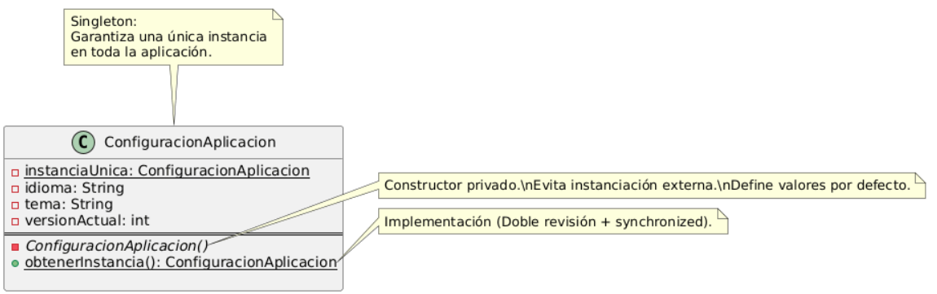
PATRÓN DE DISEÑO FACTORY METHOD

Contexto:
Este ejercicio simula un sistema de logística de entregas en el que puedes transportar carga por camión o por barco.
En lugar de crear objetos directamente como new Camion(), se usa una fábrica especializada (FabricaCamion, FabricaBarco) que decide qué tipo de transporte crear según el contexto.
Implementación:
El patrón Factory Method se refleja en la estructura jerárquica que comienza con la clase abstracta FabricaTransporte. Las subclases concretas FabricaCamion y FabricaBarco definen qué tipo específico de objeto (Camion o Barco, ambos implementando la interfaz Transporte) debe crearse, dejando su implementación a las clases FabricaTransporte. En la clase base, el método planificarEntrega() utiliza ese método fábrica sin conocer los tipos concretos, logrando así desacoplamiento. Finalmente, en Main se instancian y usan las fábricas concretas.

Intención | Se define una interfaz para crear objetos, pero se deja que las subclases decidan qué clase instanciar.
Problema que resuelve | Elimina el acoplamiento directo entre el código cliente y las clases concretas (Camion, Barco). Ejemplo: Si mañana añades un avión, no tendrás que modificar el código de planificarEntrega(), solo tendrás que crear FabricaAvion.
Como funciona el patrón | El Factory Method es un patrón de diseño creacional que permite a una clase delegar la creación de objetos a sus subclases. Esto promueve la flexibilidad al momento de instanciar objetos.

Diagrama:
